# Mushroom软件

# 配置说明书

编写：孟义超 日期：2017.11.8

审核： 日期：

批准： 日期：

|  |  |  |  |  |  |  |
| --- | --- | --- | --- | --- | --- | --- |
| 版本编号 | *变化 | 变更内容 | 日期 | 变更人 | 批准日期 | 批准人 |
| 1.0 | 初始 | 初始版本 | 2017.11.8 | 孟义超 | 2017.11.8 | 孟义超 |
|  |  |  |  |  |  |  |
|  |  |  |  |  |  |  |

# 目录

1.引言 2

2.系统概述 2

2.1前端系统环境的配置 3

vue的配置 3

2.2后端系统环境的配置 5

2.2.1 python的环境搭建 5

2.2.2python库的安装 6

2.3 数据库的系统环境配置........................................................................................................8

mysql的安装............................................................................................................................8

1. **引言**

感谢您使用小蘑菇明星查询软件，请您在使用前仔细阅读本配置说明书，以便正确使用。

1. **系统概述**

小蘑菇软件包含了对于明星信息的基本查询，主要分为前端主体，后端主体以及数据处理部分

**2.1前端系统环境的配置**

**vue2.0的配置：**

1. **vue是一个前端框架，特点是**

**1.数据绑定**

**2.组件化**

页面上小到一个按钮都可以是一个单独的文件.vue，这些小组件直接可以像乐高积木一样通过互相引用而组装起来

1. **vue2.0推荐开发环境**

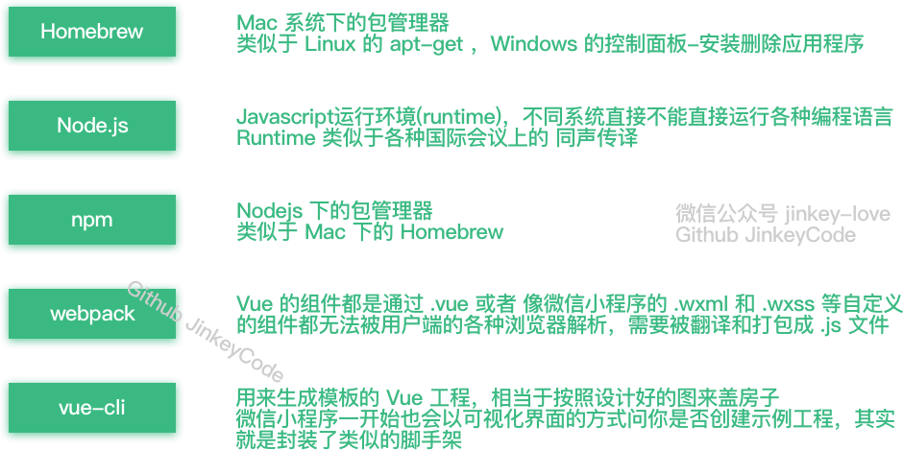

**Homebrew 1.0.6(Mac)**

**Node.js 6.7.0**

**npm 3.10.3**

**webpack 1.13.2**

**vue-cli 2.4.0**

**Atom 1.10.2**

1. **环境搭建**
2. homebrew安装（若为Mac OS系统）
3. node.js的安装:从node.js官网下载并安装node，安装过程很简单,安装完成之后，打开命令行工具(win+r，然后输入cmd)，输入 node -v，如下图，如果出现相应的版本号，则说明安装成功。

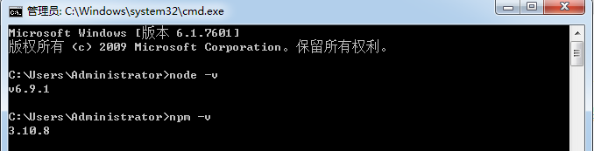

1. 安装淘宝镜像，打开命令行工具，把（npm install -g cnpm --registry= https://registry.npm.taobao.org）复制，安装这里是因为我们用的npm的服务器是外国，有的时候我们安装“依赖”的时候很很慢，所以就用这个cnpm来安装我们说需要的“依赖”。安装完成之后输入 cnpm -v，如下图，如果出现相应的版本号，则说明安装成功。

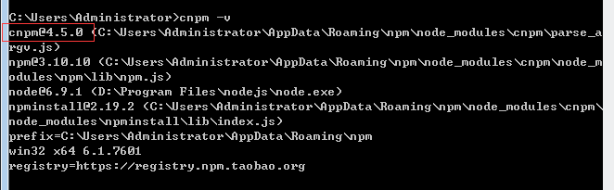

1. 安装webpack，打开命令行工具输入：npm install webpack -g，安装完成之后输入 webpack -v，如下图，如果出现相应的版本号，则说明安装成功。

**3868852-78ae4207e9848e99**

1. 安装vue-cli脚手架构建工具，打开命令行工具输入：npm install vue-cli -g，安装完成之后输入 vue -V（注意这里是大写的“V”），如下图，如果出现相应的版本号，则说明安装成功。

**3868852-6efbfe25b7a6f757**

**( 6 )** 初始化项目，在终端中进入该目录并根据模板创建项目

**( 7 )** 安装项目依赖

npm install

**( 8 )** 运行开发环境和运营环境

npm run dev

npm run build

**2.2 后端系统环境的配置**

**2.2.1 python的环境搭建**

1. **python的下载**

在python官网下载：www.python.org

1. **python安装**

按安装包指示即可

1. **为计算机添加安装目录搭到环境变量，如图把python的安装目录添加到pth系统变量中即可。**

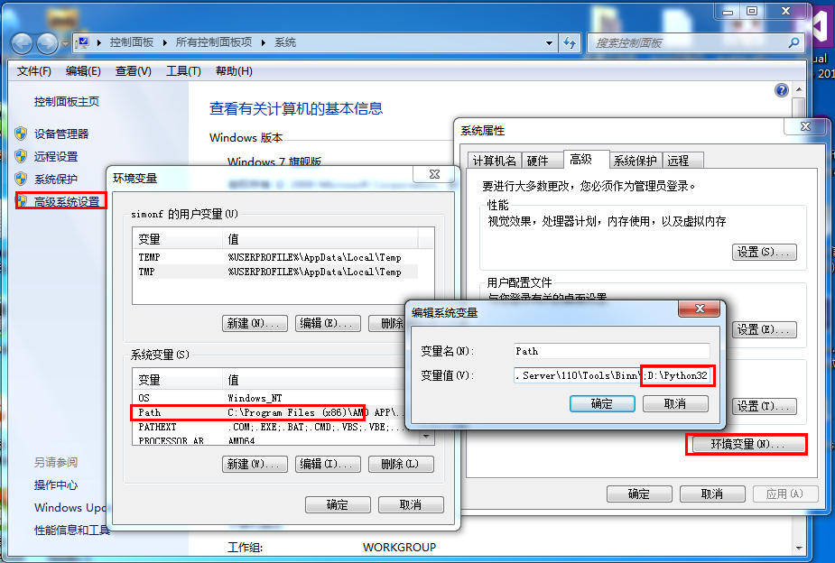

1. **测试python安装是否成功，cmd打开命令行输入 python 命令，如下图即成功了**

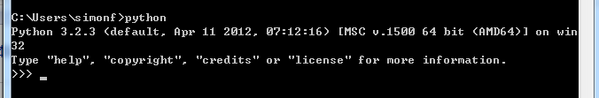

1. **新建一个文件hello.py 键入pinrt("hello") 在命令行健入python hello.py测试**

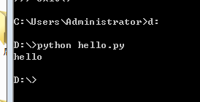

**2.2.2 python库的安装**

1. **python web 框架：bottle库的安装：**

Bottle 是一个非常小巧但高效的微型 Python Web 框架，它被设计为仅仅只有一个文件的Python模块，并且除Python标准库外，它不依赖于任何第三方模块。

sudo easy_install -u bottle

1. **selenium的安装**

**pip install -u selenium**

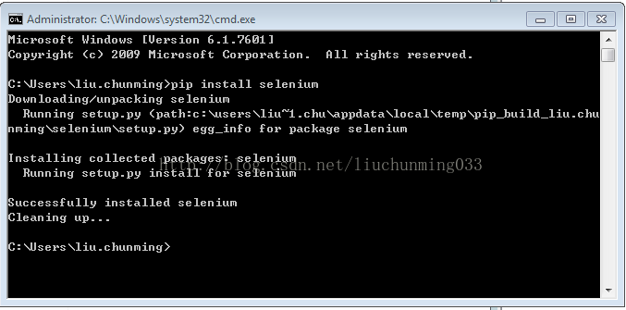

1. **phantomjs的安装**
2. **进入官网下载：http://phantomjs.org/download.html**
3. **解压**
4. **将.exe文件添加到系统path变量里**
5. **beautifulsoup**

**（1） 下载BeautifulSoup包：**

**（2）解压**

**（3）运行cmd，切换到python目录下**

1. **其他库的安装（python中一般已含有）**

* **pymysql**
* **json**
* **string**
* **random**
* **urllib**
* **requests等**

**2.3 数据库系统环境的配置**

**mysql的安装配置**

1. **下载mysql安装包：**<http://www.mysql.com/downloads/mysql/>
2. **解压到本地目录**
3. **添加环境变量**
4. **修改MySQL5.5的配置文件，把my-small.ini改名为my.ini进行编辑**

a）在[mysqld]下追加

-------

basedir = "d:\\mysql"

datadir = "d:\\mysql\\data"

character-set-server = utf8

-------

b) 在[client]下追加

-------

default-character-set = utf8

-------

1. **启动服务**
2. **设置登陆mysql root帐号的的密码**
3. **安装WINDOWS服务**